**PLUSpunkte**

**400 Jahre Universität Salzburg**

Ausstellung zu Geschichte, Gegenwart und Zukunft der Universität Salzburg: die PLUSpunkte der Paris Lodron Universität Salzburg!

**27. Jänner – 31. Oktober 2022**

**Nordoratorium des Doms**

Eine Kooperation von

DomQuartier Salzburg und

Paris Lodron Universität Salzburg

**Bilder**<https://www.domquartier.at/presse/sonderausstellungen>

Pressekontakt: Dr. Sabine Krohn, Mozartplatz 10, 5010 Salzburg

Tel.: +43 662 80 42 2112; 0664 4820508 [/sabine.krohn@domquartier.at](mailto:/sabine.krohn@#domquartier.at)

© Ulrich Ghezzi, Oberalm | Counts in der ROI © Result obtained XGLab’s ELIO Mapping

**Gesamtleitung**

Hendrik Lehnert

Elisabeth Resmann

**Gesamtkoordination**

Julia Elena Goldmann

**Konzept Raum 1**

Hendrik Lehnert

Beiträge: die namentlich ausgewiesenen Fachbereiche

**Konzept und Texte: Raum 2–4**

Christoph Brandhuber

Derra de Moroda Dance Archives: Irene Brandenburg

Literaturarchiv: Manfred Mittermayer

NS-Forschung: Alexander Pinwinkler

NS-Provenienzforschung: Irmgard Lahner

Salzburger Hochschulwochen: Martin Dürnberger

Sondersammlungen: Beatrix Koll

**Graphische Gestaltung**

Petra Zechmeister

**Übersetzungen**

Raum 1: Leonie Young

Raum 2–4: Leonie Young, Diana McCoy

**Festschrift**

Die Ausstellung wird von einer Festschrift begleitet, die auch im Shop des DomQuartiers

Salzburg erhältlich ist:

Christoph Brandhuber, PLUSpunkte. 400 Jahre Universität Salzburg, Salzburg (Verlag Anton Pustet) 2022, ISBN 978-3-7025-1018-3.

Mit freundlicher Unterstützung von

Land Salzburg

Stadt Salzburg

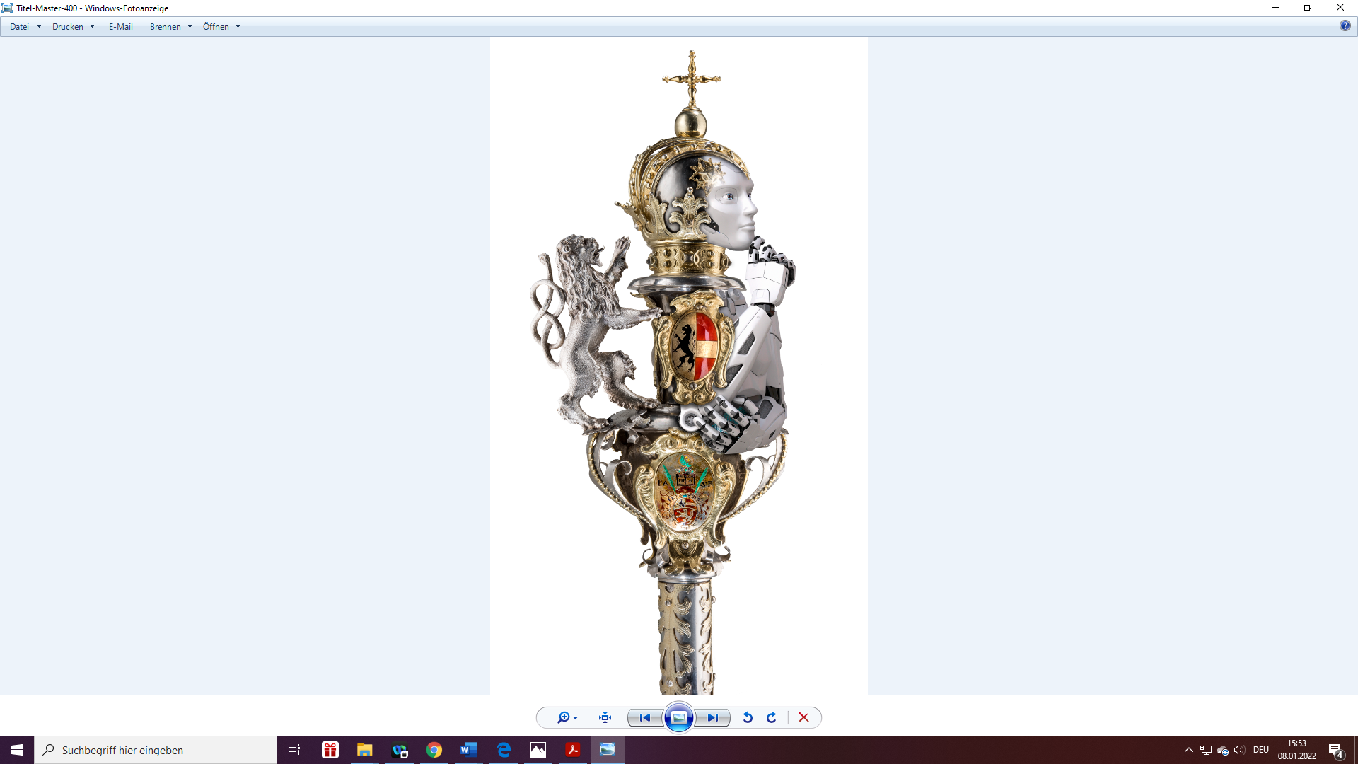

Das Sujet der Jubiläumsausstellung verbindet Vergangenheit und Zukunft, Tradition und Wandel: Das barocke Universitätsszepter mit dem vorwärtsgewandten Silberlöwen des Universitätsgründers, der im neuen Logo der PLUS aufgegriffen wird, erlebt eine Metamorphose zum Roboter, der in die Zukunft blickt.

(Fotomontage: Hubert Auer)

Mit barockem Schwung wurde vor 400 Jahren die Universität Salzburg gegründet. Ihre Strahlkraft reichte schon nach wenigen Jahrzehnten weit über die Grenzen des Landes. Große Namen der Geschichte aus Politik, Kunst und Kultur sind mit ihr verbunden, führen Rankings der Wissenschaft und Künste an.

Was man damals für das Leben lernte, hat noch heute vielfach Glanz. Selten gezeigte Pretiosen der universitären Schatzkammer illustrieren die Entwicklung der Wissenschaften im Herzen Europas - eine in die Zukunft weisende Erfolgsgeschichte.

„Zurück in die Zukunft“ lautet daher ein Motto der 400-Jahre-Jubiläumsausstellung, die Einblicke in die erfolgreiche Vergangenheit und Gegenwart ermöglicht, aber auch Ausblicke in die universitäre Zukunft eröffnet: Steigende Attraktivität im internationalen Wettbewerb. Innovative Konzepte für die Herausforderungen der Digitalisierung. Nachhaltige Visionen für die nächsten 400 Jahre.

*„Ein Jubiläum wie jenes, das die PLUS 2022 feiert, gibt Anlass innezuhalten und die Geschichte und Entwicklung der Universität zu reflektieren. Gleichzeitig ist es in Zeiten von akademischer Kompetition, globalen Universitätsrankings und auch Ansprüchen an Exzellenz wichtig, eine unverwechselbare Identität zu bilden sowie interdisziplinäre Projekte und Studiengänge aufzubauen und somit das Profil der Universität zu schärfen.*

*Mit Start des Jubiläumsjahres tritt auch eine Struktur mit sechs starken und gut definierten Fakultäten in Kraft, die für eine effizientere Zusammenarbeit steht und die PLUS gut gerüstet in die Zukunft gehen lässt. Mit einem vielfältigen Veranstaltungsprogramm, allen voran die Jubiläumsausstellung, wollen wir uns heuer auch in der Stadt seh- und erlebbar präsentieren.*

*Ich lade die Salzburgerinnen und Salzburger herzlich ein, unser Angebot zu nutzen und diese spannende Jubiläumsausstellung zu besuchen. Machen Sie einen Rundgang von unseren Anfängen bis in die Gegenwart und Zukunft.“*

**Rektor Hendrik Lehnert**

*Die Beziehungen zwischen Residenz und Universität reichen weit zurück: Fürsterzbischof Paris Graf Lodron gründete die Universität, Professoren dienten als Ratgeber der Landesfürsten, bei der Errichtung des St. Peter-Trakts wurden Rektor und Mathematikprofessor als Bausachverständige beigezogen, die Fürsterzbischöfe luden vom Rektor empfohlene Studenten zu ihren Faschingsbällen. Nach der Wiedergründung der Universität 1962 befand sich das Rektorat zunächst in der Residenz, bis heute sind hier Fachbereiche der Universität eingemietet.*

*Auch die Ausstellung zeugt von diesen vielfältigen Verbindungen, begegnet man doch immer wieder Exponaten, die im DomQuartier-Rundgang zu sehen sind - wie die prachtvolle Weltenuhr, die der Professor für Mathematik an der Benediktineruniversität, P. Bernard Stuart OSB, für Fürsterzbischof Firmian konstruierte und die vom Fortschnitt der Naturwissenschaften im 18. Jahrhundert, insbesondere der Astronomie, zeugt.*

*Universitäre Bezüge spiegelt auch das ikonographische Programm der Residenz. Die Vorliebe und besondere Wertschätzung im Unterricht und auf der Bühne der Universität für Alexander den Großen und Julius Cäsar findet ihre Entsprechung in den bildlichen Darstellungen des Alexander- und Cäsar-Zyklus in den Prunkräumen und im 3. OG, dem heutigen Bereich der Residenzgalerie.*

*Das DomQuartier und die Universität Salzburg sind zudem durch eine Reihe von erfolgreichen Kooperationen verbunden, zu nennen sind hier u.a. das große Residenzprojekt oder Ausstellungen wie die „Gedankenstriche“ in der Residenzgalerie zum 50-Jahr-Jubiläum der Universität mit Glanzstücken aus der graphischen Sammlung der Universitätsbibliothek. Die Sonderschauen „Farbenpracht auf Pergament“ und „Fürsterzbischof Maximilian Gandolph Graf von Kuenburg. Regisseur auf vielen Bühnen 1668–1687“ fanden ebenfalls im Nordoratorium des Doms statt.*

*Zudem eint uns beide die Bestrebungen, zentrale und altehrwürdige Salzburger Institutionen mit großer Geschichte angemessen in der Gegenwart zu positionieren und erfolgreich in die Zukunft zu führen.*

**Elisabeth Resmann, Geschäftsführerin DomQuartier Salzburg**

*Von der frühen Blüte im 17. Jahrhundert über die Auflösung unter bayerischer Herrschaft 1810, der Wiederrichtung vor 60 Jahren sowie der Universitätsautonomie 2002 kann die Paris Lodron Universität Salzburg auf bewegte 400 Jahre zurückblicken. Als Heimat von rund 16.000 Studierenden und Dienstgeberin von knapp 3.000 Mitarbeiterinnen und Mitarbeitern erfüllt sie als Bildungsleuchtturm mit internationaler Strahlkraft einen ungeheuer wichtigen Auftrag – Einerseits ein Zentrum für exzellente Forschung und Lehre und andererseits eine identitätsstiftende Institution, die ein zentraler Bestandteil der DNA der Landeshauptstadt ist. Bemerkenswert ist für mich ebenso, dass ‚unsere‘ PLUS das runde Jubiläum zum Anlass nimmt, hier in dieser tollen Ausstellung einen Blick in die Vergangenheit zu wagen, gleichzeitig eine kritische Standortbestimmung vorzunehmen und in Form der Entwicklungsstrategie wegweisende Entscheidungen für die Zukunft zu treffen*.  
**Landeshauptmann Wilfried Haslauer**

**DIE AUSSTELLUNG**

Die prachtvolle Raumflucht des Nordoratoriums gibt das Grundkonzept der Ausstellung vor: vier Räume, vier Jahrhunderte.

Im ersten Raum der Ausstellung wird die Gegenwart, das Heute der Universität gezeigt.

Die digitale Präsentation von aktuellen Universitätsprojekte verweist auf die stetig voranschreitende Digitalisierung.

In den weiteren drei Räumen präsentiert sich der historische Teil der Ausstellung,

der weit zurück in die Vergangenheit geht, bis zur ersten Gründung als Benediktineruniversität 1622.

Die Konzeption berücksichtigt die Sichtachse der Räume: Als verbindendes Element für 400 Jahre Universitätsgeschichte sind am Ende der Enfilade die barocken Universitätsszepter zu sehen, auf die bis heute der akademische Eid geschworen wird.

Da nur ein einziger Zutritt in das Nordoratorium führt, bewegt man sich nach dem Gang in die Geschichte der Universität beim Verlassen der Ausstellung wieder „zurück in die Zukunft“.

* **RAUM 1**

**Gegenwart und Zukunft**

Auf Screens begrüßen Landeshauptmann Wilfried Haslauer und Rektor Hendrik Lehnert die Besucher: innen. Betont werden die Bedeutung des Jubiläums und die Visionen für die Zukunft der Universität, die längst begonnen hat.

Anhand einer Drei-Wege-Projektion werden in die Zukunft weisende Projekte der Universität in Auswahl vorgestellt: von Allergie- und Krebsforschung bis zu Digital Motion im Sport- und Fitnessbereich, von der archäologischen Lehrgrabung auf Aegina bis zur Untersuchung von Narrativen mittelalterlicher Literatur, von der Algorithmentheorie bis zur Salzburg Music Map, einer interaktiven Darstellung, wann und wo in Salzburg Musik aufgeführt wird.

Die vier neuen Leitmotive der Universität bestimmen die Präsentation der Projekte. Sie sind bestimmten Farben zugeordnet: Art in Context (rot), Development & Sustainability (grün), Digital Life (grau) und Health & Mind (blau).

Um Tradition und Wandel dieser für Geschichte und Zukunft der Universität wichtigen Themen aufzuzeigen, wird das Farbkonzept der Leitmotive im historischen Teil der Ausstellung weitergeführt. Digital Life ist auch hier omnipräsent durch QR-Codes, die – nicht zuletzt im Sinn der Nachhaltigkeit – zu vertieften und erweiterten Informationen des virtuellen Ausstellungsteils verlinken.

|  |  |  |  |
| --- | --- | --- | --- |
| Logo der PLUS in Rot | Logo der PLUS in Grün | Logo der PLUS in Grau | Logo der PLUS in Blau |
| Art in Context | Development & Sustainability | Digital Life | Health & Mind |

* **RAUM 2**

**Von der Auflösung zur Wiedergründung**

Als Salzburg 1810 an Bayern fiel, erfolgte die Herabstufung der Universität zu einem Lyzeum. Dennoch wurden gerade im 19. Jahrhundert bedeutende Akzente gesetzt und der Universitätsgedanke weitergetragen. Die Ausstellung zeigt dies am Beispiel der bis 1875 bestehenden Medizinisch-chirurgischen Lehranstalt, für die der Botanische Garten im heutigen Furtwänglerpark angelegt wurde. Hier lehrte beispielsweise der Medizinprofessor Aloys Weißenbach (1766-1821), der den Text zu Ludwig van Beethovens Kantate „Der glorreiche Augenblick“ verfasste.

Zu den Schwerpunkten der Sammeltätigkeit der Tänzerin, Choreografin und Tanzpädagogin Friderica Derra de Moroda (1897-1978), der Gründerin der Derra de Moroda Dance Archives der Universität, zählt das Ballett des 19. Jahrhunderts. Gezeigt werden exquisite Exponate zur Bühnenkarriere der österreichischen Tänzerin Fanny Elßler (1810-1884).

Bildliche Darstellungen aus den Derra de Moroda Dance Archives dienten 2006 anlässlich der Eröffnung des Hauses für Mozart als Inspirationsquelle für die Kostüme des tänzerischen Re-Staging-Projekts *IdomeneoChaconne*.

Ein Bild, das Text enthält.

Auguste Étienne Guillaumot (1844–1890) nach einem Kostümentwurf von Louis-René Boquet (1717–1814), Mr. Vestris cost[ume] de Plaisir, kolorierte Lithografie  
Universität Salzburg, Derra de Moroda Dance Archives (Foto: Derra de Moroda Dance Archives)

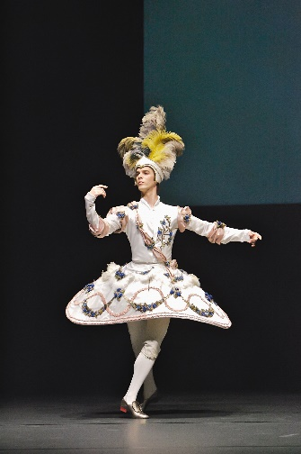

Rainer Krenstetter in *IdomeneoChaconne*, 2006 (Foto: Christian Schneider)

Dass Bestsellerautor Stefan Zweig (1881-1942) ein häufiger Gast in der Studienbibliothek war, ist Ausgangspunkt der Präsentation der gleichfalls an der Universität Salzburg beheimateten Institutionen des Literaturarchivs sowie des Stefan Zweig-Zentrums auf der Edmundsburg.

Ab 1850 bestand wieder eine Theologische Fakultät. Zu den zahlreichen Initiativen für eine Wiedergründung einer Volluniversität zählen besonders die Hochschulwochen, die seit 1931 veranstaltet werden. In dieser Zeit hielten die ersten Frauen an der Fakultät Einzug: Jeanne de Peyrebère lehrte Französisch für Priesteramtskandidaten, Luise Bonora studierte Theologie und machte später Karriere in der Arbeiterkammer.

In der Zeit des Nationalsozialismus war die Theologische Fakultät ab 1938 – und ab 1941 ihre Nachfolgeinstitution, die Diözesanlehranstalt – geschlossen.

Einige der Akteure der 1962 wiedergegründeten Universität waren in das NS-Regime verstrickt gewesen. Dieser Ausstellungsteil zeigt, wie sich die Universität auf Basis von Forschung und Dokumentation ihrer Vergangenheit stellt – etwa durch Aberkennung von Ehrendoktoraten oder Restitution von Büchern – und damit ein Zeichen gegen Totalitarismus und Entmenschlichung setzt.

* **RAUM 3**

**Barocker Geist**

Hier wird die universitäre Schatzkammer geöffnet. Die lange Tradition der engen Verbindung von Wissenschaft und Kunst in Salzburg dokumentieren wertvolle Bücher und Grafiken, die aus dem Besitz der Fürsterzbischöfe in die Universitätsbibliothek gelangten. Dazu zählen Zeichnungen von Meisterhand, etwa die Studien zu „Rahel am Brunnen“ von Paolo Veronese und Skizzen zu großformatigen Gemälden des Dogenpalastes in Venedig von Palma il Giovane.

Fest im Studienplan verankert war das Theaterspiel. Der Jedermann-Stoff wurde bereits 1632 erstmals auf die Universitätsbühne gebracht. In der Ausstellung sind Zeichnungen der Typendekorationen zu sehen, die unter anderem nach Vorlagen des kaiserlichen Theateringenieurs Lodovico Ottavio Burnacini (1636-1707) angefertigt wurden.

Die Mozarts unterhielten enge Verbindungen zur Benediktineruniversität: Leopold studierte hier Philosophie, Wolfgang Amadé (1756-1791) komponierte elfjährig das Intermedium „Apollo et Hyacinthus“ für das Universitätstheater und Maria Anna („Nannerl“) interessierte sich für die Vorlesungen aus Experimentalphysik von

P. Dominikus Beck, dessen Wachsbüste in der Ausstellung zu sehen ist.

Vom Fortschnitt der Naturwissenschaften im 18. Jahrhundert, insbesondere der Astronomie, zeugt eine prachtvolle „Weltenuhr“, die der Mathematikprofessor

P. Bernard Stuart (1706-1755) für Fürsterzbischof Leopold Anton von Firmian konstruierte. Sie gehört zum Inventar der Prunkräume der Residenz und ist in der Schöne Galerie zu bewundern.

Ein Bild, das Person, Wand, Kleidung, drinnen enthält.

Bartholomäus Lominger (1752–1810), Wachsbüste von P. Dominikus Beck (1732–1791)

Salzburg, Erzabtei St. Peter (Foto: Hubert Auer)

P. Dominikus Beck (1732-1791), Professor für Mathematik und Experimentalphysik, ließ den ersten Blitzableiter Salzburgs auf das Schloss Mirabell setzen. Seine öffentlichen Vorlesungen erfreuten sich regen Zuspruchs, wurden sogar im Tagebuch Maria Anna („Nannerl“) Mozarts erwähnt. Nach seinem Tod ließ der Abt von St. Peter für das *Museum Mathematicum* der Universität eine Wachsbüste Becks anfertigen, doch lehnten dessen eifersüchtige Kollegen es ab, sein Bildnis in das Museum zu stellen, mit dem Vermerk: *wenn diesem ein Monument sollte gesetzet werden, was müßte anderen geschehen*?

* **RAUM 4  
  Gründung der Benediktineruniversität**

Der vierte und letzte Raum - das so genannte Rupertus-Oratorium, mit seinen farbenprächtigen Altar- und Deckenbildern mit Szenen aus dem Leben des hl. Rupert - ist der Gründung der Universität gewidmet. Wertvolle Zeugen der Gründungszeit werden hier präsentiert: die Gründungsurkunde, Kupferstiche der Sakralräume der Universität – darunter der Wallfahrtsort Maria Plain und die nach Plänen des kaiserlichen Architekten Johann Bernhard Fischer von Erlach errichtete Universitätskirche –, der rote Kardinalshut des Universitätspatrons Carlo Borromeo und erste Bücher der Universitätsbibliothek.

Ein herausragendes Beispiel Salzburger Kunsthandwerks ist der Mezgerkelch, benannt nach den drei Brüdern Franz, Joseph und Paul Mezger, Verfasser der monumentalen „Historia Salisburgensis“. Alle drei traten in das Stift St. Peter ein und prägten auf unterschiedlichen Lehrkanzeln für ein halbes Jahrhundert das Renommee der Benediktineruniversität. Der aus ihrem Erbe bezahlte Messkelch zeigt in aufgesetzten Emails die Miniaturen berühmter Meisterwerke von Peter Paul Rubens und Guido Reni.



Ferdinand Siegmund Amende (1656–1731), Mezgerkelch, 1699/1700  
Salzburg, Erzabtei St. Peter (Foto: Hubert Auer)